Pólya原理及其应用
华东师大二附中 符文杰
Pólya原理是组合数学中，用来计算全部互异的组合状态的个数的一个十分高效、简便的工具。下面，我就向大家介绍一下什么是Pólya原理以及它的应用。请先看下面这道例题：
【例题1】
对2*2的方阵用黑白两种颜色涂色，问能得到多少种不同的图像？经过旋转使之吻合的两种方案，算是同一种方案
【问题分析】
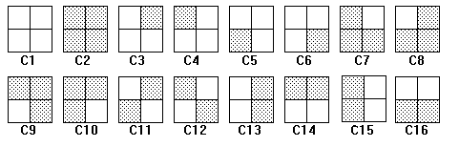
由于该问题规模很小，我们可以先把所有的涂色方案列举出来。
一个2*2的方阵的旋转方法一共有4种：旋转0度、旋转90度、旋转180度和旋转270度。(注：本文中默认旋转即为顺时针旋转) 我们经过尝试，发现其中互异的一共只有6种：C3、C4、C5、C6是可以通过旋转相互变化而得，算作同一种；C7、C8、C9、C10是同一种；C11、C12是同一种；C13、C14、C15、C16也是同一种； C1和C2是各自独立的两种。于是，我们得到了下列6种不同的方案。
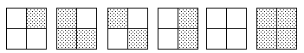但是，一旦这个问题由2*2的方阵变成20*20甚至200*200的方阵，我们就不能再一一枚举了，利用Pólya原理成了一个很好的解题方法。在接触Pólya原理之前，首先简单介绍Pólya原理中要用到的一些概念。
群：给定一个集合G={a,b,c,…}和集合G上的二元运算，并满足:
(a) 封闭性：∀a,b∈G, ∃c∈G, a＊b=c。
(b) 结合律：∀a,b,c∈G, (a＊b)＊c=a＊(b＊c)。
(c) 单位元：∃e∈G, ∀a∈G, a＊e=e＊a=a。
(d) 逆元：∀a∈G, ∃b∈G, a＊b=b＊a=e，记b=a⁻¹。
则称集合G在运算＊之下是一个群，简称G是群。一般a＊b简写为ab。
置换：n个元素1,2,…,n之间的一个置换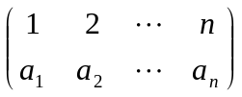表示1被1到n中的某个数a₁取代，2被1到n中的某个数a₂取代，直到n被1到n中的某个数a_{n}取代，且a₁,a₂,…,a_{n}互不相同。本例中有4个置换：
转0° a1=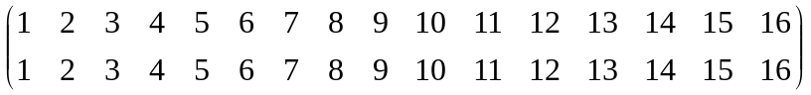
转90° a2=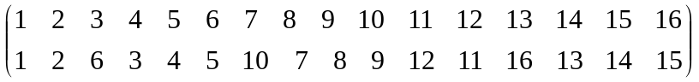
转180° a3=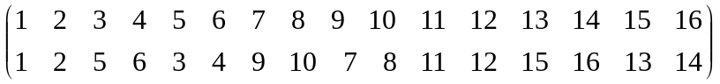
转270° a4=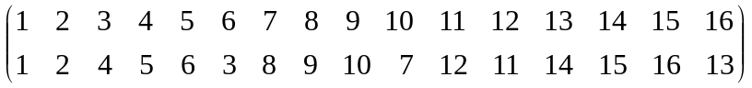
置换群：置换群的元素是置换，运算是置换的连接。例如：
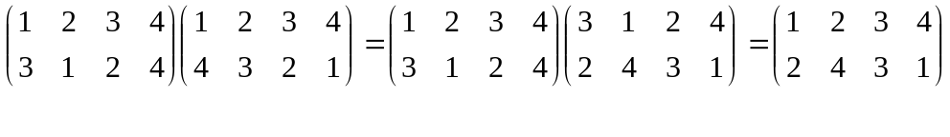
可以验证置换群满足群的四个条件。
本题中置换群G={转0°、转90°、转180°、转270°}
我们再看一个公式：│E_{k}│·│Z_{k}│=│G│ k=1…n
该公式的一个很重要的研究对象是群的元素个数，有很大的用处。
Z_{k} (K不动置换类)：设G是1…n的置换群。若K是1…n中某个元素，G中使K保持不变的置换的全体，记以Z_{k}，叫做G中使K保持不动的置换类，简称K不动置换类。
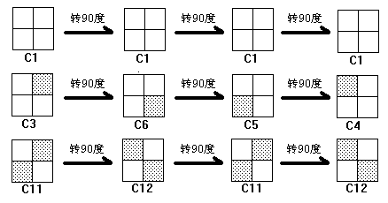如本例中：G是涂色方案1~16的置换群。对于方案1，四个置换都使方案1保持不变，所以Z₁={a₁, a₂, a₃, a₄}；对于方案3，只有置换a₁使其不变，所以Z₃={a₁}；对于方案11，置换a₁和a₃使方案其保持不变，所以Z₁₁={a₁, a₃}。
E_{k}(等价类)：设G是1…n的置换群。若K是1…n中某个元素，K在G作用下的轨迹，记作E_{k}。即K在G的作用下所能变化成的所有元素的集合。
如本例中：方案1在四个置换作用下都是方案1，所以E₁={1}；方案3，在a₁下是3，在a₂下变成6，在a₃下变成5，在a₄下变成4，所以E₃={3,4,5,6}；方案11，在a₁、a₃下是11，在a₂、a₄下变成12，所以E₁₁={11,12}。
本例中的数据，也完全符合这个定理。如本例中：
│E₁│·│Z₁│= 1×4 = 4 =│G│
│E₃│·│Z₃│= 4×1 = 4 =│G│
│E₁₁│·│Z₁₁│= 2×2 = 4 =│G│
限于篇幅，这里就不对这个定理进行证明。
接着就来研究每个元素在各个置换下不变的次数的总和。见下表：
置换\Sij\元素j  aI | 1 | 2 | …… | 16 | D(ai)
a1  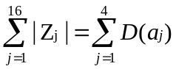  a2  a3  a4 | S1,1  S2,1  S3,1  S4,1 | S1,2  S2,2  S3,2  S4,2 | ……  ……  ……  …… | S1,16  S2,16  S3,16  S4,16 | D(a1)  D(a2)  D(a3)  D(a4)
│Zj│ | │Z1│ | │Z2│ | …… | │Z16│
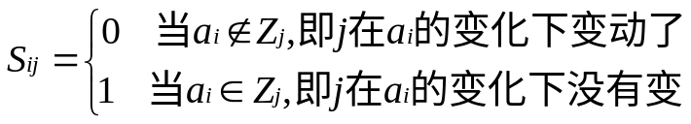其中
D(a_{j}) 表示在置换a_{j}下不变的元素的个数
如本题中：涂色方案1在a₁下没变动，S_{1,1}=1；方案3在a₃变动了， S_{3,3}=0；在置换a₁的变化下16种方案都没变动，D(a₁)=16；在置换a₂下只有1、2这两种方案没变动，D(a₂)=2。
一般情况下，我们也可以得出这样的结论：
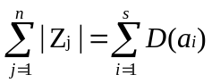

我们对左式进行研究。
不妨设N={1，……，n}中共有L个等价类，N=E₁+ E₂+……+E_{L}，则当j和k属于同一等价类时，有│Z_{j}│=│Z_{k}│。所以
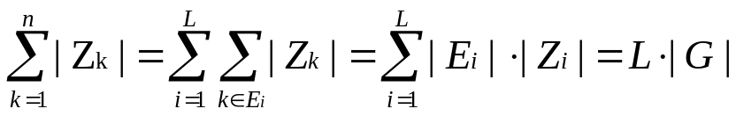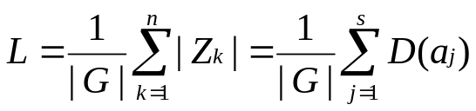这里的L就是我们要求的互异的组合状态的个数。于是我们得出：
利用这个式子我们可以得到本题的解 L=(16+2+4+2)/4=6 与前面枚举得到的结果相吻合。这个式子叫做Burnside引理。
但是，我们发现要计算D(a_{j})的值不是很容易，如果采用搜索的方法，总的时间规模为O(n×s×p)。(n表示元素个数，s表示置换个数，p表示格子数，这里n的规模是很大的) 下一步就是要找到一种简便的D(a_{j})的计算方法。先介绍一个循环的概念：
循环：记
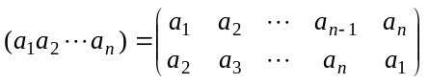
称为n阶循环。每个置换都可以写若干互不相交的循环的乘积，两个循环(a₁a₂…a_{n})和(b₁b₂…b_{n})互不相交是指a_{i}≠b_{j}, i,j=1,2,…,n。例如：
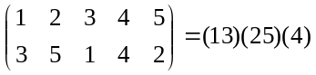
这样的表示是唯一的。置换的循环节数是上述表示中循环的个数。例如(13)(25)(4)的循环节数为3。
有了这些基础，就可以做进一步的研究，我们换一个角度来考虑这个问题。我们给2*2方阵的每个方块标号，如下图：
2 | 1
3 | 4
构造置换群G'={g₁,g₂,g₃,g₄},｜G'｜＝4，令g_{i}的循环节数为c(g_{i}) (i=1,2,3,4)
在G'的作用下，其中
g₁表示转0° , 即g₁=(1)(2)(3)(4) c(g₁)=4
g₂表示转90°, 即g₂=(4 3 2 1) c(g₂)=1
g₃表示转180°, 即g₃=(1 3)(2 4) c(g₃)=2
g₄表示转270°, 即g₄=(1 2 3 4) c(g₄)=1
我们可以发现，g_{i}的同一个循环节中的对象涂以相同的颜色所得的图像数mc(gi) 正好对应Ｇ中置换ai作用下不变的图象数，即
2c(g1)=24=16=D(a1) 2c(g2)=21=2= D(a2)
2c(g3)=22=4=D(a3) 2c(g4)=21=2= D(a4)
由此我们得出一个结论：
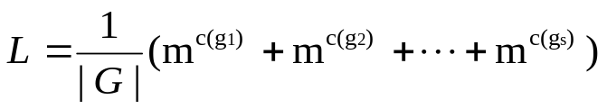 设G是p个对象的一个置换群，用m种颜色涂染p个对象，则不同染色方案为：
其中G={g₁ ,…g_{s}} c(g_{i} )为置换g_{i}的循环节数(i=1…s)
这就是所谓的Pólya定理。我们发现利用Pólya定理的时间复杂度为O(s×p) (这里s表示置换个数，p表示格子数)，与前面得到的Burnside引理相比之下，又有了很大的改进，其优越性就十分明显了。Pólya定理充分挖掘了研究对象的内在联系，总结了规律，省去了许多不必要的盲目搜索，把解决这类问题的时间规模降到了一个非常低的水平。
现在我们把问题改为：n×n的方阵，每个小格可涂m种颜色，求在旋转操作下本质不同的解的总数。
【问题分析】
先看一个很容易想到的搜索的方法。(见附录)
这样搜索的效率是极低的，它还有很大的改进的余地。前面，我们采用的方法是先搜后判，这样的盲目性极高。我们需要边搜边判，避免过多的不必要的枚举，我们更希望把判断条件完全融入到搜索的边界中去，消灭无效的枚举。这个美好的希望是可以实现的。
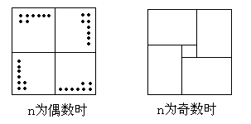我们可以在方阵中分出互不重叠的长为[(n+1)/2]，宽为[n/2]的四个矩阵。当n为偶数时，恰好分完；当n为奇数时，剩下中心的一个格子，它在所有的旋转下都不动，所以它涂任何颜色都对其它格子没有影响。令m种颜色为0~m-1，我们把矩阵中的每格的颜色所代表的数字顺次(左上角从左到右，从上到下；右上角从上到下，从右到左；……)排成m进制数，然后就可以表示为一个十进制数，其取值范围为0~m[n2/4]-1。(因为[n/2]*[(n+1)/2]=[n²/4]) 这样，我们就把一个方阵简化为4个整数。我们只要找到每一个等价类中左上角的数最大的那个方案(如果左上角相同，就顺时针方向顺次比较) 这样，在枚举的时候其它三个数一定不大于左上角的数，效率应该是最高的。
进一步考虑，当左上角数为i时,(0≤i≤R-1) 令R=m[n2/4]
可分为下列的4类：
✶ 其它三个整数均小于i，共i³个。
✴ 右上角为i，其它两个整数均小于i，共i²个。
→ 右上角、右下角为i，左下角不大于i，共i+1个。
✵ 右下角为i，其它两个整数均小于i，且右上角的数不小于左下角的，共i(i+1)/2个。
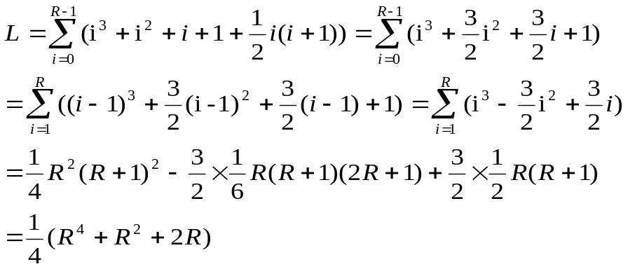因此，
当n为奇数时，还要乘一个m。
由此我们就巧妙地得到了一个公式。但是，我们应该看到要想到这个公式需要很高的智能和付出不少的时间。另一方面，这种方法只能对这道题有用而不能广泛地应用于一类试题，具有很大的不定性因素。因此，如果能掌握一种适用面广的原理，就会对解这一类题有很大的帮助。
下面我们就采用Pólya定理。我们可以分三步来解决这个问题。
1． 确定置换群
在这里很明显只有4个置换：转0°、转90°、转180°、转270°。所以，置换群G={转0°、转90°、转180°、转270°}。
2． 计算循环节个数
首先，给每个格子顺次编号（1~n²），再开一个二维数组记录置换后的状态。最后通过搜索计算每个置换下的循环节个数，效率为一次方级。
3． 代入公式
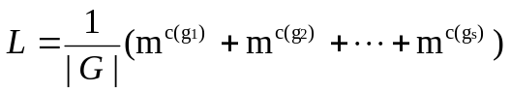 即利用Pólya定理得到最后结果。
【程序题解】
const
maxn=10;
var
a,b:array[1..maxn,1..maxn] of integer;{记录方阵的状态}
i,j,m,n:integer;{m颜色数;n方阵大小}
l,l1:longint;
procedure xz;{将方阵旋转90°}
var
i,j:integer;
begin
for i:=1 to n do
for j:=1 to n do
a[j,n+1-i]:=b[i,j];
b:=a
end;
procedure xhj;{计算当前状态的循环节个数}
var
i,j,i1,j1,k,p:integer;
begin
k:=0;{用来记录循环节个数，清零}
for i:=1 to n do
for j:=1 to n do
if a[i,j]>0 then{搜索当前尚未访问过的格子}
begin
inc(k);{循环节个数加1}
i1:=(a[i,j]-1) div n;
j1:=(a[i,j]-1) mod n+1;{得到这个循环的下一个格子}
a[i,j]:=0;{表示该格已访问}
while a[i1,j1]>0 do begin
p:=a[i1,j1];{暂存当前格的信息}
a[i1,j1]:=0;{置已访问标志}
i1:=(p-1) div n+1;
j1:=(p-1) mod n+1{得到这个循环的下一个格子}
end{直到完整地访问过这个循环后退出}
end;
l1:=1;
for i:=1 to k do l1:=l1*m;{计算m的k次方的值}
l:=l+l1{进行累加}
end;
begin
writeln('Input m,n=');
readln(m,n);{输入数据}
for i:=1 to n do
for j:=1 to n do a[i,j]:=(i-1)*n+j;{对方阵的状态进行初始化}
b:=a;
xhj;{计算转0°状态下的循环节个数}
xz;{转90°}
xhj; {计算转90°状态下的循环节个数}
xz;{再转90°}
xhj; {计算转180°状态下的循环节个数}
xz;{再转90°}
xhj; {计算转270°状态下的循环节个数}
l:=l div 4;
writeln(l);{输出结果}
readln
end.

在上面的程序中，我暂时回避了高精度计算，因为这和我讲的内容关系不大。
如果大家再仔细地考虑一下，就会发现这个题解还可以继续优化。对n分情况讨论：
✶ n为偶数：在转0°时，循环节为n²个，转180°时，循环节为n²/2个，转90°和转270°时，循环节为n²/4个。
✴ n为偶数：在转0°时，循环节为n²个，转180°时，循环节为(n²+1)/2个，转90°和转270°时，循环节为(n²+3)/4个。
把这些综合一下就得到：在转0°时，循环节为n²个，转180°时，循环节为[(n²+1)/2]个，转90°和转270°时，循环节为[(n²+3)/4]个。(其中，方括号表示取整)于是就得到：
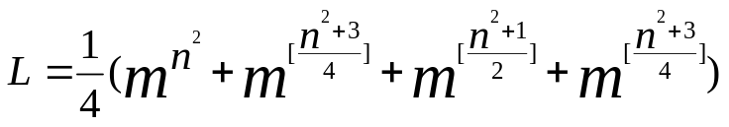 这和前面得到的结果完全吻合。
经过上述一番分析，使得一道看似很棘手的问题得以巧妙的解决，剩下的只要做一点高精度计算即可。
通过这几个例子，大家一定对Pólya原理有了八九成的了解，通过和搜索方法的对比，它的优越性就一目了然了。它不仅极大地提高了程序的时间效率，甚至在编程难度上也有减无增。所以，我们在智能和经验不断增长的同时，也不能忽视了原理性的知识。智能和经验固然重要，但是掌握了原理就更加踏实。因此，我们在解题之余，也要不忘对原理性知识的学习，不停给自己充电，使自己的水平有更大的飞跃。

附录 (搜索方法的程序)
const
maxn=10;
type
sqtype=array[1..maxn,1..maxn] of byte;
var
n,total,m:integer;
sq:sqtype;
function big:boolean;(检验当前方案是否为同一等价类中最大的)
var
units:array[2..4] of sqtype;(记录三种旋转后的状态)
i,j,k:integer;
begin
for i:=1 to n do
for j:=1 to n do begin
units[2,j,n+1-i]:=sq[i,j];
units[3,n+1-i,n+1-j]:=sq[i,j];
units[4,n+1-j,i]:=sq[i,j]
end;
big:=false;
for k:=2 to 4 do (进行比较)
for i:=1 to n do begin
j:=1;
while (j<=n)and(sq[i,j]=units[k,i,j]) do inc(j);
if j<=n then
if sq[i,j]<units[k,i,j]
then exit
else break
end;
big:=true
end;
procedure make(x,y:byte);(枚举每个格子中涂的颜色)
var i:integer;
begin
if x>n then begin
if big then inc(total);
exit
end;
for i:=1 to m do begin
sq[x,y]:=i;
if y=n then make(x+1,1) else make(x,y+1)
end
end;
begin
writeln('Input m,n=');readln(m,n);
total:=0;
make(1,1);
writeln(total);readln
end.

